

实验报告

实 验（四）

题 目 LinkLab
链接
专 业
学 号
班 级
学 生
指 导 教 师
实 验 地 点
实 验 日 期

计算机科学与技术学院

目 录

第1章 实验基本信息 - 3 -
1.1 实验目的 - 3 -
1.2 实验环境与工具 - 3 -
1.2.1 硬件环境 - 3 -
1.2.2 软件环境 - 3 -
1.2.3 开发工具 - 3 -
1.3 实验预习 - 3 -
第2章 实验预习 - 4 -
2.1 ELF文件格式解读 - 4 -
2.2程序的内存映像结构 - 4 -
2.3程序中符号的位置分析 - 4 -
2.4程序运行过程分析 - 4 -
第3章 各阶段的原理与方法 - 5 -
3.1 阶段1的分析 - 5 -
3.2 阶段2的分析 - 5 -
3.3 阶段3的分析 - 5 -
3.4 阶段4的分析 - 5 -
3.5 阶段5的分析 - 5 -
第4章 总结 - 6 -
4.1 请总结本次实验的收获 - 6 -
4.2 请给出对本次实验内容的建议 - 6 -
参考文献 - 7 -

第1章 实验基本信息

1.1 实验目的
填写……

1.2 实验环境与工具

1.2.1 硬件环境
填写……

1.2.2 软件环境
填写……

1.2.3 开发工具
填写……

1.3 实验预习
填写

第2章 实验预习

2.1 ELF文件格式解读
请按顺序写出ELF格式的可执行目标文件的各类信息（5分）

2.2程序的内存映像结构
请按照内存地址从低到高的顺序，写出Linux下X64内存映像（5分）

2.3程序中符号的位置分析
请运行“LinkAddress -u 学号 姓名” 按地址顺序写出各符号的地址、空间。并按照Linux下X64内存映像标出其所属各区（5分）

2.4程序运行过程分析
请按顺序写出LinkAddress从开始执行到main前/后执行的子程序的名字(使用gcc与objdump/GDB/EDB)（5分）

第3章 各阶段的原理与方法
每阶段40分，phasex.o 20分，分析20分，总分不超过80分

3.1 阶段1的分析
程序运行结果截图：
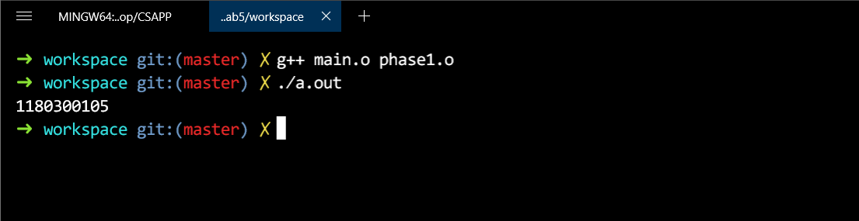
分析与设计的过程：
phase1的do_phase函数，是调用puts函数输出从 .data+0x1d+4开始的字符串。修改相应内容即可。
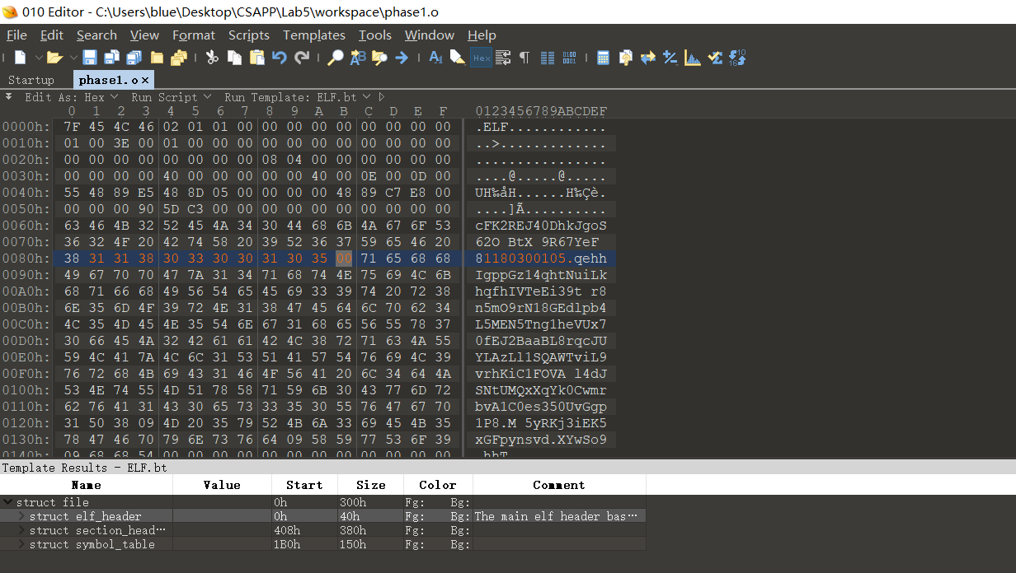

3.2 阶段2的分析
程序运行结果截图：
分析与设计的过程：

3.3 阶段3的分析
程序运行结果截图：
分析与设计的过程：

3.4 阶段4的分析
程序运行结果截图：
分析与设计的过程：

3.5 阶段5的分析
程序运行结果截图：
分析与设计的过程：

第4章 总结

4.1 请总结本次实验的收获

4.2 请给出对本次实验内容的建议

注：本章为酌情加分项。

参考文献

为完成本次实验你翻阅的书籍与网站等
[1] 林来兴. 空间控制技术[M]. 北京：中国宇航出版社，1992：25-42.
[2] 辛希孟. 信息技术与信息服务国际研讨会论文集：A集[C]. 北京：中国科学出版社，1999.
[3] 赵耀东. 新时代的工业工程师[M/OL]. 台北：天下文化出版社，1998 [1998-09-26]. http://www.ie.nthu.edu.tw/info/ie.newie.htm（Big5）.
[4] 谌颖. 空间交会控制理论与方法研究[D]. 哈尔滨：哈尔滨工业大学，1992：8-13.
[5] KANAMORI H. Shaking Without Quaking[J]. Science，1998，279（5359）：2063-2064.
[6] CHRISTINE M. Plant Physiology: Plant Biology in the Genome Era[J/OL]. Science，1998，281：331-332[1998-09-23]. http://www.sciencemag.org/cgi/ collection/anatmorp.

